
Дисциплина: МДК.09.01 Проектирование и разработка веб-приложений
Отчет по выполнению практической работы № 6 на тему: «Формирование требований к дизайну веб-приложения „Конференции.РФ“».

Выполнил:
Группа: 4ИСП9-45
Студент: Дыбин Арсений Евгеньевич

Проверил преподаватель:
Кондыбаева А.Б.

Москва 2026 г.

Требования к дизайну веб-приложения «Конференции.РФ»

1. Анализ предметной области
«Конференции.РФ» — портал для записи на профессиональные конференции. Гость просматривает мероприятия и регистрируется; участник подаёт заявки, отслеживает их статус и после завершения мероприятия оставляет отзыв; администратор обрабатывает заявки и меняет их статусы. Основная задача интерфейса — быстро и без ошибок подать заявку и понять её текущее состояние.

2. Целевая аудитория
Таблица 1 — Сегменты целевой аудитории
Группа | Описание | Что важно в интерфейсе
Участники-специалисты (25–45 лет) | IT-специалисты, преподаватели, студенты старших курсов. Часто записываются со смартфона | Быстрая регистрация, понятные ошибки, мобильная версия
Участники от организаций | Сотрудники, которых записывает компания; оплата безналичным расчётом | Выбор способа оплаты из списка, комментарий к заявке
Администратор портала | Обрабатывает десятки заявок в день, работает с ПК | Фильтр по статусам, компактные карточки, смена статуса в один клик

3. Корпоративный стиль заказчика
Стиль — строгий, «деловой», вызывающий доверие: насыщенный тёмно-синий как основной цвет (официальность, технологичность) и тёплый янтарный акцент (выделение домена «.РФ», призывов к действию для гостя). Фон — светло-серый, контент — на белых карточках со скруглёнными углами.
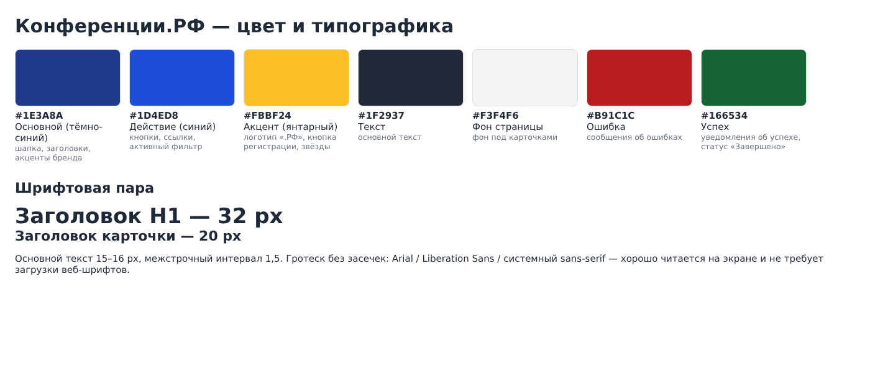
Рисунок 1 — Цветовая палитра и шрифты
Таблица 2 — Проверка контрастности текста (рассчитано по формуле WCAG 2.1)
Пара цветов | Где используется | Контраст | WCAG AA (≥ 4,5:1)
#FFFFFF на #1E3A8A | Белый текст на шапке | 10,36:1 | Да
#FFFFFF на #1D4ED8 | Белый текст на кнопке | 6,7:1 | Да
#1E3A8A на #FBBF24 | Синий текст на янтарной кнопке | 6,2:1 | Да
#1F2937 на #FFFFFF | Текст на карточке | 14,68:1 | Да
#1F2937 на #F3F4F6 | Текст на фоне страницы | 13,34:1 | Да
#B91C1C на #FFFFFF | Текст ошибки на белом | 6,47:1 | Да
#6B7280 на #FFFFFF | Вторичный текст на белом | 4,83:1 | Да

Типографика: гротеск без засечек (Arial / системный sans-serif), H1 — 32 px (на смартфоне 24 px), заголовок карточки — 18–20 px, основной текст — 15–16 px, межстрочный интервал 1,5. В полях ввода на смартфоне — не меньше 16 px, чтобы iOS не увеличивал страницу при фокусе.

4. Список страниц для дизайна
- Регистрация
- Авторизация
- Просмотр заявок
- Создание заявки
- Панель администратора
- Личный кабинет

5. Требования к каждой странице

Регистрация
Форма из 5 полей: логин, пароль, ФИО, телефон, email. Подсказка о формате под каждым полем (логин — латиница и цифры от 6 символов, телефон — 8(XXX)XXX-XX-XX). Ошибки выводятся красным текстом непосредственно под полем, поле подсвечивается. Кнопка «Зарегистрироваться» — основная (синяя). Ссылка на вход для уже зарегистрированных.

Авторизация
Два поля (логин, пароль) и кнопка «Войти». Общая ошибка «Неверный логин или пароль» над формой (не раскрывает, что именно неверно). Ссылка на регистрацию.

Просмотр заявок
Заголовок и заметная кнопка «+ Новая заявка». Заявки — карточками: номер, мероприятие, дата, место, помещение, способ оплаты, цветной бейдж статуса. Для завершённых — кнопка «Оставить отзыв» или опубликованный отзыв со звёздами. Пустое состояние — текст и ссылка на создание заявки.

Создание заявки
Поля «Мероприятие», «Способ оплаты», «Помещение» — выпадающие списки (исключают ошибки ввода). Комментарий — многострочное поле, необязательное, до 500 символов. Ошибки — под полями.

Панель администратора
Фильтр-«таблетки» по статусам (Все / Новая / Назначено / Завершено) со счётчиком найденных. Карточки заявок с контактами участника и выпадающим списком смены статуса с кнопкой «Сохранить». Новые заявки визуально выделяются.

Личный кабинет
Данные участника (ФИО, логин, телефон, email) и сводка по заявкам; ниже — последние заявки карточками. Доступ к кабинету — из меню после входа.
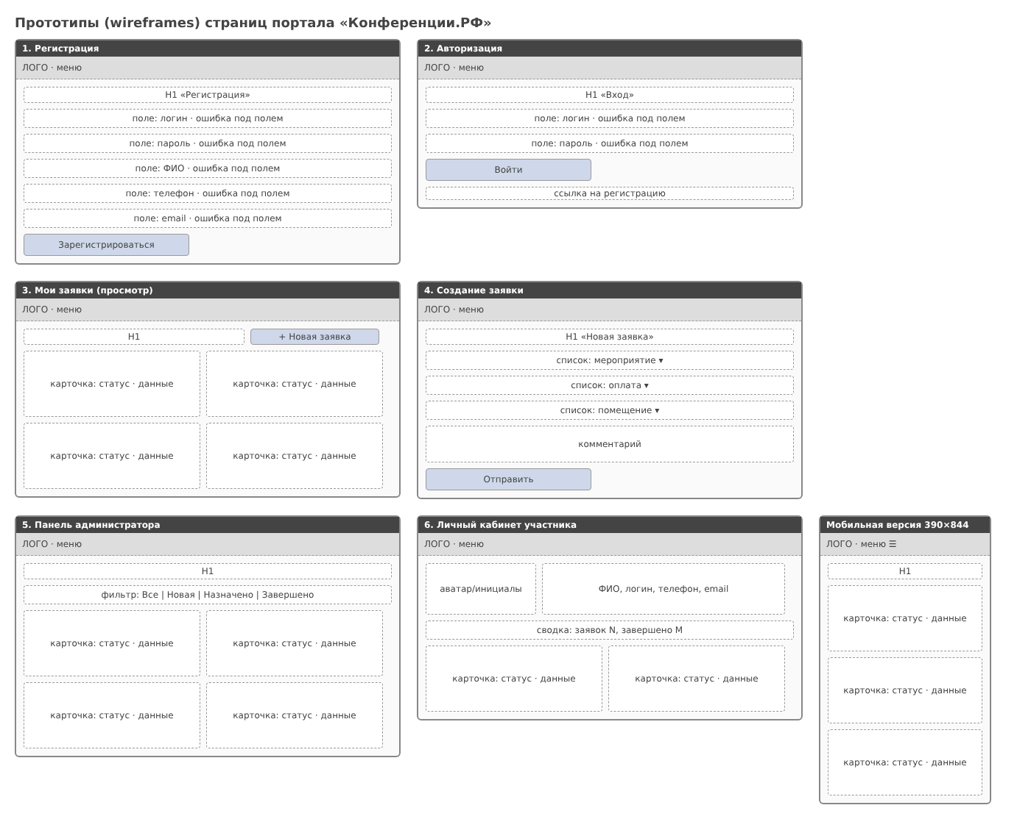
Рисунок 2 — Прототипы (wireframes) страниц

6. Общие требования
- Адаптивность: корректное отображение на смартфоне 390×844 px, планшете 768 px и ПК от 1366 px; без горизонтальной прокрутки.
- Единая шапка с логотипом и меню; на смартфоне меню сворачивается в кнопку-«бургер».
- Зоны касания кнопок и полей — не менее 44 px по высоте.
- Состояния элементов: обычное, наведение, нажатие, фокус (видимая обводка), ошибка, неактивное.
- Цветовая кодировка статусов заявок: «Новая» — синий, «Назначено» — жёлтый, «Завершено» — зелёный; статус дублируется текстом (не только цветом).
- Сообщения об успехе — зелёные, об ошибке — красные; выводятся рядом с местом, к которому относятся.
- Контраст текста — не ниже WCAG AA (4,5:1).
- Анимации — короткие (150–400 мс), не мешают работе; при системной настройке «уменьшить движение» отключаются.

7. Состав папки
- Требования_к_дизайну.docx — настоящий документ;
- materials/палитра_и_типографика.png — палитра и шрифты;
- materials/прототипы_страниц_wireframes.png — прототипы страниц.

